**层叠样式表CSS**

1．**内联样式（只在一句话用）**将样式直接编写到style中**（**style=" color=; font-size: px; "**）**

不方便复用，后期维护，尽量避免内联样式

2．**内部样式表（只在一种界面用）**在<head>里面加上<style type="text/css ">

**P{**

**color=; 这叫声明**

**font-size: px 这叫声明**

**} 这全部叫做声明块**

3．**把样式表写到外部css文件**中，然后用link标签了来引入

用<link rel="stylesheet " type= ="text/css " href="style.css " >

复用增加 利用浏览器的缓冲加快用户访问的速度 增长用户体验

**Webstorm的快捷键**

！+Tab 快速生成标准模式

标签+Tab 快速生成标签组

Atl+/ 跳出提示

Ctrl+D 复制当行

Ctrl+/ 开启注释

Ctrl+Shife+/ 注释取消

ctrl + X: 删除行

ctrl + Y: 删除一行

ctrl + W: 选中单词

Ctrl+回车 无论在哪里都直接换行

迅速加</br> S+Enter

Ctrl+R 运行

上一个选择卡 Ctrl+Tab

Shift+Enter 重新开始新一行(换行)

F2 高亮错误或警告快速定位

Div.box$*3+T 就出来三个div box1-3

H200+Tb 就是heigth:200px;

Alt+鼠标移动 多行修改

**元素分两大类：**

**块元素和内联元素**

**块元素**（独占一行的元素）：div h1-h6 p ul ol

**div**没有任何语义，就是纯粹的块元素，并且没有任何的默认样式用于布局，默认透明色

**行内元素**（显示文本）：a img span

**span**是一种行内元素，只占自身位置，不占一整行,专门用来选中文字，设置样式

不能故意手动控制宽高

**重点：**

* 块元素用来做页面布局，行内元素用来选中文本样式，用块元素包含内联元素
* a元素可以包含任意元素，但是除了本身不能嵌套
* p元素不能包含任何块元素

px：像素·点：多少个小方格，大多数情况用像素值设置

百分比;自适应界面用%

**常用选择器1**

* **元素选中器**

用选择器可以设置界面指定元素的样式

**语法：元素 { } p{ } /h{ } /span{ }**

* **Id选择器（命名开头不能加数字）**

用元素的id属性值选中唯一的一元素，不建议用复合选择器

**语法: #名字{ } #id{ }**

* **类选中器（class里面可以有多个选择器 用空格隔开）**

用元素的class属性值选中一组元素

**语法：.名字{ } .name{}**

引用：class=

* **选中器分组（并集选择器）**

选中器分组可以同时可以**同时**选中多种选择器

**语法：选中器1，选择器2，选择器3 p,#id,.name{ }**

* **通配选择器**

可以用来选中页面所有元素

**语法：* { }**

* **复合选择器**

可以选择多种选择器的元素，满足**交叉**部分的,同时满足的

**语法：选择器1选择器2选择器3 （标签写前面，一般元素以及类选择器放后面）**

**常用选择器2**

**元素之间的关系**

**父元素： 直接包含元素的元素**

**子元素：直接被父元素包含的元素**

**祖先元素：直接或者间接包含后代元素的元素**

**后代元素：直接或者间接被祖先后代元素包含的元素**

* **后代元素选择器**

选中指定元素的后代元素

**语法;祖先元素 后代元素{ }**

**例:**选中id为d1的div**中**的p元素**中**的span元素

**#id p span { }**

* **子元素选中器**

选中指定父元素的子元素

**语法：父元素>子元素**

**常用选择器3**

* **伪类选择器**

专门用来**表示**元素的一种特殊**状态**

比如：访问偶的 超链接，普通的超链接，获取焦点的文本框

当我们需要为处在这些特殊状态的元素设置样式时可用伪类选择器

**a的伪类（**：link :visited :hover :active **）**

* 正常链接：a：link
* 已经访问的链接: a :visited(只能定义字体颜色)

**其他标签也可以用**

* 鼠标接触的链接：a:hover
* 鼠标接触正在点击的链接: a:active

**重点:**

* + 涉及到a的四种伪类优先级是一样的，靠后的优先
  + hover不能写在active后面
  + link与visited顺序如何都不冲突，但是不能写在hover和active的后面
  + 所以顺序要是lvha才避免出错。

**Input的伪类（:foucs ::selection）**

使用**input**可以创建输入的文本输入框

**语法：**<input type="" name="" id="" value="" />

**伪类样式：**

**:foucs(文本框获取焦点后，修改背景颜色为红色)**

input:foucs{ background-color: red; }

**::selection(为p标签选中之后变的颜色，就像用鼠标选中会黑色的那样子)**

p::selection{ background-color: #FF0000; }（在火狐不显示）

p::-moz-selection{ background-color: #FF0000; }（moz是火狐专用）

* 一般用selection 在样式中写以上俩来避免浏览器不显示与不兼容

**否定伪类**

为所有p元素中除了 hello这值以外的其他元素

P:not(.hello){ }()里面是值，除了这值以外的其他样式

**伪元素选择器**

使用伪元素表示元素中的**特殊位置**

P:first-letter{ }在p标签中 首字母的样式设置

P:first-line{ }在p标签中 这一行的话,以句号为结束，样式设置

P:before{ content：" 最前面的" } 在文章最前面的话

P：after{ content：" 最前面的" } 在文章最前面的话

**属性选择器**

属性选择器

* **例子：**title属性，任何标签都可以，鼠标放在这上面会出现一小框，来显示title的内容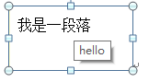

可以依据元素中的属性或者属性值来选取指定的元素

语法：

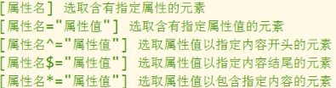

元素[属性名=值]{ }选取含有指定属性值的元素

p[title]{ background-color: yellow;}

p[title=hello]{ background-color: yellow;}这标签的title，并且要是hello才能用这样式

**子元素选择器**

**在全部里面排序**

:first-child{ }可选择的第一只子元素

:first-child{ }可选择的最好一只子元素

:nth-child（1-9）{}可选择的第1-9只子元素（括号里还可以写even表示偶数位置的子元素 odd表示奇数的位置）

**在标签里面排序**

P:first-of-type{ }是P中的第一只

:last-of- type{ }是P中的最后一只

:nth-of- type（）{ }是P中的第几只

以上和：first-of-child很相似，只不过child是在所有的子元素第一只

而type是当前标签的第一只

**后一只兄弟元素选择器**

在span后面**紧挨着的**p span+p{ }

选择span后面的所有p span~p{ }

**继承**

利用继承可以将一些基本样式设置祖先元素，所有后代元素自动继承祖先元素

并不是所有元素都会继承被子元素继承，比如：背景相关、边块、定位的都不能继承·

**选择器的优先级（styl>id>class>**<标签>**>*>继承）**

内联样式 优先级 1000、**（<p** style=" color=; font-size: px;> </p> "**）**

Id选择器 优先级 100 **#id{ }**

类和伪类 优先级 10  **.name{} class和伪类**

元素选择器 优先级 1 **p{ } /h{ } /span{ }**

通配*， 优先级 0 **\*名字{ }**

继承的样式，没有优先级 **asd sdf{ }**

* **当选择器中包含多种选择器时，需要将多种选择器先相加，再比较**
* **如果选择器相同，则选择靠后的选择器**
* **并集选择器的,是单独计算的，选最大为此选择器的贡献值。**
* **可以在样式最后加（！important） 此时这样式是最**高 的优先级

background-color: yellow **！important**;

* **语义越明确优先级越高**

**属性**

**Li**

列表的属性：ul li ol都是块元素，列表都可以嵌套

通过type属性可以修改无序列表的项目符号

可选值:disc（圆点）square（实心的方块） circle（空心的圆）

一般不使用，如果需要设置项目符号，则可以选择li设置背景图片来设置

**font;**

font-family:微软雅黑; 用来设置字体模式，多个字体用“，”隔开 前面优先使用

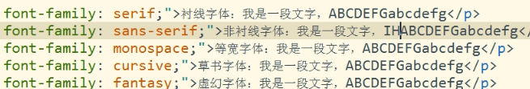

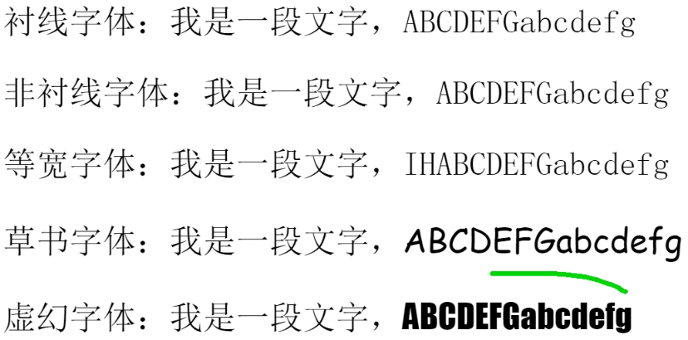

font-style: Italic（斜体）

font-variant:bold 字体加粗

font-variant：small-caps

font-color：;

font-size:;

**font可以直接设置全部样式（用空格隔开）**

* 语法: font: italic bold 30px "微软雅黑";

注意:

* 使用font时：斜体 加粗 大小写字母 没有顺序 可写可不写
* 如果不写则使用默认的值，但是要求文字的大小和字体必须写
* 字体必须是最后一个样式，大小必须是第二个，否则不成立

**行间距**

**Line-heigt (单线本子一样 没一行的空间都一样，字体居中显示)**

* **行间距=行高-字体大小**

**可接收的值:**

* **可直接就收一个大小（line-height：11px）**
* **可接收百分数，相对于字体去计算行高**
* **可接收一个数值，是字体的几倍（line-height：2）就是字体的两倍**
* **小技巧:**

**对于单文本来说，可以将行高设置为与父元素高度一致**

width: 200px; <!—父元素 -->  
height: 200px;  
background-color: lightcoral;  
line-height: 200px; <!—行高 -->

**这样可以使行文本在父元素垂直居中，如图**

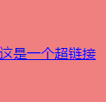

**在字体后也可以设置行高**

font: 100px/200px "微软雅黑"; */* 字体100 行高200 行间距100*/*

注意：line-height有字体大小时不能写在font的前面会覆盖

**文本：**

text-transform:capitalize; /*通过空格来识别字母 首字母都大写*/  
text-transform:uppercase; /*所有字母都大写*/  
text-transform:lowercase; /*所有字母都小写*/

text-decoration: underline; /*下划线*/  
text-decoration: overline; /*上划线*/  
text-decoration: line-through; /*中划线*/

text-align: center;/*文本居中对齐显示*/  
text-align: left;/*文本靠右对齐显示*/  
text-align: right;/*文本居左对齐显示*/  
text-align: justify;/*文本两边对齐显示*/

text-indent:10 px /*缩进10个字符*/

spacing 控制字符的空格来控制字符的简介  
letter-spacing: 1px; /*字符间距*/  
word-spacing: 5px;/*单词间的距离*/